Załącznik mapowy   
do Zarządzenia nr 0050/157/22  
Prezydenta Miasta Tychy  
z dnia 29 kwietnia 2022 r.

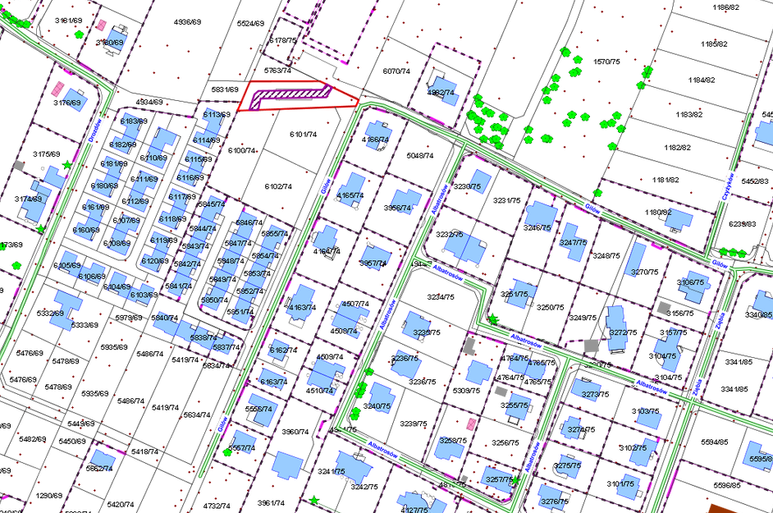

|  |  |
| --- | --- |
| LEGENDA | |
|  | Teren do oddania  w użyczenie na cele drogi dojazdowej - 212 m2 |